MELLÉKLETEK

1. melléklet - A településkép, tájkép - meghatározó területeinek lehatárolása

Bér Község teljes közigazgatási területének településképet meghatározó területei:
- a belterület „Történeti településrész” településrész,
- a külterület „ipari- és mezőgazdasági” településrész.
- a külterület – „Virágospuszta” településrész.
- az egyéb külterület településrész.

Történeti településrész
Ipari- és mezőgazdasági üzemi terület
Külterület – Virágospuszta
egyéb külterület
2.melléklet - Egyedi tájértékek
(Bükki Nemzeti Park adatszolgáltatása szerint)
Bér község egyedi tájértékei
Sorszám | Megnevezés | EOV  koordináta  (Ny-K) | EOV  Koordináta  (D-É)
1 | Szent István szobor - emlékmű a magyar államiság 1000 éves évfordulójára | 684 499 | 280 037
2 | Gémeskút | 684 747 | 280 474
3 | Pince | 684 427 | 280 372
4 | Öreg körtefa | 684 396 | 280 370
5 | Pincesor | 684 272 | 280 327
6 | Hagyományos lakóház | 683 971 | 280 529
7 | Gémeskút | 684 620 | 281 144
8 | Kilátás a falura | 683 928 | 280 823
9 | Utcakép a faluközpontban | 683 879 | 280 260
10 | Evangélikus templom | 683 847 | 280 299
11 | Feszület | 683 727 | 280 070
12 | Szép kilátás a falura | 683 535 | 280 117
13 | Kossuth Lajos utcai utcakép | 684 016 | 280 085
14 | I. világháborús emlékmű | 683 909 | 281 256
15 | II. világháborús emlékmű | 684 215 | 280 145
16 | Bányaudvar | 683 247 | 278 522
17 | Lázár kúria | 683 929 | 281 795
18 | Gémeskút (magánház udvarán) | 683 605 | 280 221
19 | Evangélikus parókia | 683 801 | 280 326
20 | Béri Nagy hegy andezit oszlopai | 682 204 | 280 306
21 | Kőtenger | 682 150 | 280 319

3.melléklet - Helyi egyedi építészeti értékek:
Cím | hrsz | épület, építmény megnevezése

4.melléklet Műemlékek
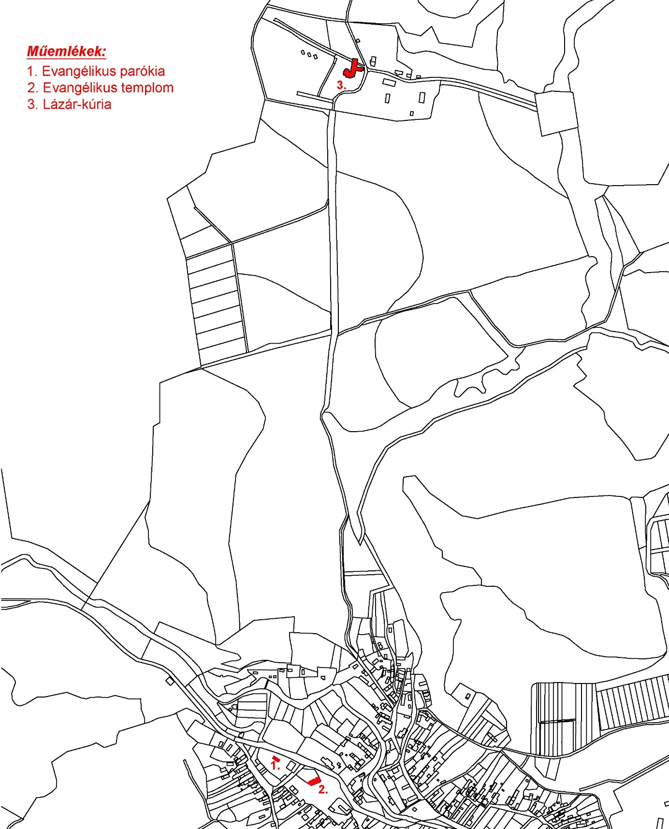

5. melléklet: Védett területek, Országos ökológiai hálózat és Natura 2000 területek

6. melléklet: Fásításra, növénytelepítésre javasolt őshonos növények jegyzéke
(Nemzeti Park adatszolgáltatása alapján)

Lombos fafajok

tudományos (latin) elnevezés | magyar elnevezés
Acer campestre | mezei juhar
Acer platanoides | korai juhar
Acer pseudoplatanus | hegyi juhar, jávorfa
Acer tataricum | tatár juhar, feketegyűrű juhar
Alnus glutinosa (allergén) | enyves éger, mézgás éger, berekfa
Alnus incana | hamvas éger
Betula pendula (allergén) | közönséges nyír, bibircses nyír
Betula pubescens | szőrös nyír, pelyhes nyír
Carpinus betulus | közönséges gyertyán
Cerasus avium (Prunus avium) | vadcseresznye, madárcseresznye
Cerasus mahaleb (Prunus mahaleb) | sarjmeggy, török meggy
Fagus sylvatica | közönséges bükk
Fraxinus angustifolia ssp. pannonica | magyar kőris
Fraxinus excelsior | magas kőris
Fraxinus ornus | virágos kőris, mannakőris
Juglans regia | közönséges dió
Malus sylvestris | vadalma
Padus avium | zelnicemeggy, májusfa
Populus alba * | fehér nyár, ezüst nyár
Populus canescens * | szürke nyár
Populus nigra * | fekete nyár, topolyafa, csomoros nyár
Populus tremula | rezgő nyár
Pyrus pyraster | vadkörte, vackor
Quercus cerris | csertölgy, cserfa
Quercus petraea (Q. sessiliflora) | kocsánytalan tölgy
Quercus pubescens | molyhos tölgy
Quercus robur (Q. pedunculata) | kocsányos tölgy, mocsártölgy
Salix alba (allergén) | fehér fűz, ezüst fűz
Salix fragilis | törékeny fűz, csörege fűz
Sorbus aria | lisztes berkenye
Sorbus aucuparia | madárberkenye
Sorbus domestica | házi berkenye, fojtóska
Sorbus torminalis | barkóca berkenye, barkócafa
Tilia cordata (T. parviflora) | kislevelű hárs
Tilia platyphyllos (T. grandifolia) | nagylevelű hárs
Ulmus glabra (U. montana, U. scabra) | hegyi szil
Ulmus laevis | vénic szil, lobogós szil, vénicfa
Ulmus minor (Ulmus campestris) | mezei szil, simalevelű mezei szil

Tűlevelű fajok (fenyők)

tudományos (latin) név | magyar elnevezés
Juniperus communis | közönséges boróka, gyalogfenyő

Lombos cserjék

tudományos (latin) név | magyar elnevezés
Colutea arborescens | pukkanó dudafürt
Cornus mas | húsos som
Cornus sanguinea | veresgyűrű som
Crataegus laevigata (C. oxyacantha) | kétbibés galagonya
Crataegus monogyna | egybibés galagonya
Euonymus europaeus | csíkos kecskerágó
Euonymus verrucosus | bibircses kecskerágó
Frangula alnus (Rhamnus frangula) | kutyabenge
Hippophae rhamnoides | homoktövis
Lonicera xylosteum | ükörke lonc, ükörke
Prunus spinosa | kökény
Rhamnus catharticus | varjútövis (benge)
Ribes uva-crispa | -
Rosa canina | gyepűrózsa
Salix caprea | kecskefűz
Salix cinerea | rekettyefűz, hamvas fűz
Salix purpurea | csigolyafűz
Salix viminalis | kosárkötő fűz
Sambucus nigra | fekete bodza
Sambucus racemosa** | fürtös bodza
Spirea salicifolia | fűzlevelű gyöngyvessző
Staphylea pinnata | mogyorós hólyagfa
Viburnum lantana | ostorménfa
Viburnum opulus | kányabangita
* nem „szöszös”, hím egyedek telepítése javasolt csak
** 500 m felett javasolható a telepítése
Allergén növényfajok telepítése kizárólag külterületen, belterülettől és beépítésre szánt területtől nagy távolságra javasolható.

7. melléklet:
Növénytiltó lista

magyar név | tudományos név
aligátorfu (papagáj fű, papagáj levél) | Alternanthera philoxeroides
karolinai tündérhínár | Cabomba caroliniana
közönséges vízijácint | Eichhornia crassipes
cingár (aprólevelű) átokhínár | Elodea nuttallii
hévízi gázló | Hydrocotyle ranunculoides
nagy fodros-átokhínár | Lagarosiphon major
nagy virágú tóalma | Ludwigia grandiflora
sárga tóalma | Ludwigia peploides
strucctoll-süllőhínár | Myriophyllum aquaticum
felemáslevelű süllőhínár | Myriophyllum heterophyllnm
közönséges selyemkóró | Asclepias syriaca
chilei óriáslapu (óriásrebarbara) | Gunnera tinctoria
kaukázusi medvetalp | Heracleum mantegazzianum
perzsa medvetalp | Heracleum persicum
Szosznovszkij -medvetalp | Heracleum sosnowskyi
bíbor nebáncsvirág | Impatiens glandulifera
sárga lápbuzogány | Lysichiton americanus
japán gázlófű | Microstegium vimineum
keserű hamisüröm | Parthenium hysterophorus
rózsás tollborzfű | Pennisetum setaceum
ördögfarok-keserűfű | Persicaria perfoliata (Polygonum perfoliatum)
japán nyílgyökér (kudzu) | Pueraria montana var. lobata (Pueraria lobato)
borfa, tengerparti seprűcserje | Baccharis halimifolia

8. melléklet Településképi véleményezési eljárás – KÉRELEM

BÉR KÖZSÉG POLGÁRMESTERE

K É R E L E M
1. Az építtető neve, lakcíme:
(továbbá meg lehet adni elektronikus levélcímet, telefax számot és telefonos elérhetőséget)
….………………………………………………………………………………………………………..
2. A kérelemmel érintett ingatlan címe, helyrajzi száma:
BÉR ….......................................................................................................................................
3. A tervezett építmények száma és rendeltetése:
....................................................................................................................................................................
4. Az ingatlan adatai:
A telek területe: …………………………..
A telek HÉSz szerinti építési övezeti besorolása: …………………..…………………………………
5. Az épület bruttó beépített alapterülete:
……………………………….……………………..…………….
6. A kérelem tárgyával összefüggésben korábban keletkezett szakmai vélemények, hatósági döntések (határozatok, végzések) megnevezése, iktatószáma, kelte:
………………………………………………………………….……………………………………….
7. A kérelemhez csatolt mellékletek:
építészeti-műszaki tervdokumentáció ………. pld
építészeti-műszaki tervdokumentáció digitális adathordozón (cd, dvd) ……. db
egyéb szakhatósági állásfoglalás ………. pld
egyéb okirat ………………………………………………………………………………………………………….

Alulírott építtető kérem, hogy a mellékelt tervdokumentáció szerinti építményről településképi véleményt alkotni szíveskedjenek.
Kelt: ................................, ............ év .................... hó …..... nap

…..................................................................
aláírás (kérelmező)
9. melléklet Településképi bejelentési eljárás – Kérelem

BÉR KÖZSÉG POLGÁRMESTERE

K É R E L E M

1. Az építtető neve, lakcíme:
(továbbá meg lehet adni elektronikus levélcímet, telefax számot és telefonos elérhetőséget)
….………………………………………………………………………………………………………
2. A kérelemmel érintett ingatlan címe, helyrajzi száma:
BÉR ………......................................................................................................................................
3. A tervezett építmények száma és rendeltetése:
....................................................................................................................................................................
4. Az ingatlan adatai:
…………………..……………………………………………………………………………………………………………………………………………………………………………………………………
…………………………………………………………………. ………………………………………..
5. A kérelemhez csatolt mellékletek:
építészeti-műszaki tervdokumentáció ………. pld
építészeti-műszaki tervdokumentáció digitális adathordozón (cd, dvd) ……. db
egyéb szakhatósági állásfoglalás ………. pld
egyéb okirat…………………………………………………………………………………………….

Alulírott építtető kérem, hogy a mellékelt tervdokumentáció szerinti tevékenység településképi bejelentését tudomásul venni szíveskedjen.
Kelt: ................................, ............ év .................... hó …..... nap

…..................................................................
aláírás (kérelmező
FÜGGELÉK
1.sz. függelék

Régészeti lelőhelyek és műemlékek

(Nógrád Megyei Kormányhivatal Salgótarjáni Járási Hivatala Hatósági Főosztály Építésügyi és Örökségvédelmi Osztály adatszolgáltatása)

